МИНИСТЕРСТВО ОБОРОНЫ РФ
ВОЗДУШНО-КОСМИЧЕСКИЕ СИЛЫ
Филиал ВУНЦ ВВС «ВВА» в г. Сызрани
Выставочный зал клуба

ПРЕЗЕНТАЦИЯ ВЫСТАВКИ
Заслуженного художника РСФСР, участника Великой Отечественной войны

КИРПИЧЕВА ПАВЛА ЯКОВЛЕВИЧА

20 февраля 2020 года в 16:00

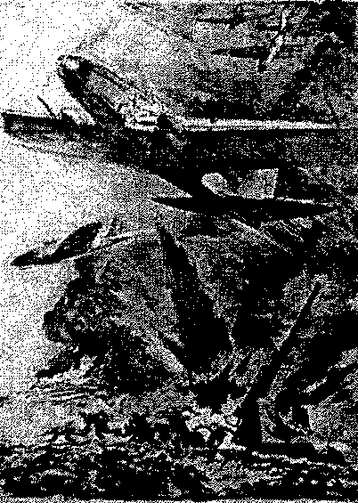
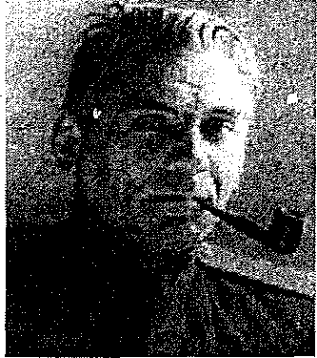

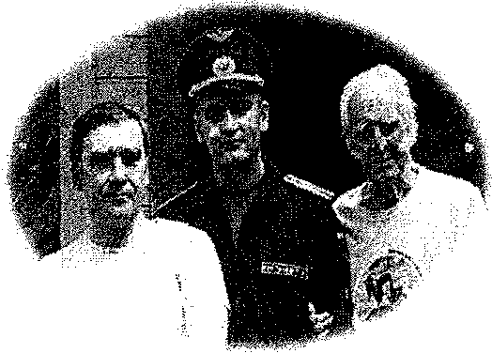

Президент Российской Федерации объявил 2020 год - Годом ПАМЯТИ и СЛАВЫ.
В связи с предстоящими мероприятиями, посвящёнными
75-летней годовщине Победы Советского Союза
в Великой Отечественной войне 1941-1945 годов
и празднованием 100-летнего юбилея ВУНЦ ВВС ВВА в г. Воронеже,
80-летия Сызранского ВВАУЛ,
семья курсанта 5 курса Петра Кирпичева дарит работы
прадеда Кирпичева Павла Яковлевича,
участника Великой Отечественной войны
(6 литографий, выполненные в разные годы жизни)
филиалу ВУНЦ ВВС ВВА в г. Сызрани.

Каталог представленных работ:

1. «На вираже» (1938), литография, 66x44 см; принимала участие в выставке «Рабоче-Крестьянской Красной Армии двадцать лет», Москва, 1938 г.
2. «На взлет» (1938), литография, 59x44 см; принимала участие в выставке «Рабоче-Крестьянской Красной Армии двадцать лет», Москва, 1938 г.
3. «Подвеска танка на самолет ТБ 3» (1938), литография, 64x44 см; принимала участие в выставке «Рабоче-Крестьянской Красной Армии двадцать лет», Москва, 1938 г.
4. «Эльтигенский десант. Ночной бой» (1945), литография, 64x47см; работа из серии «Эльтигенский десант»; П.Я. Кирпичев был участником этого десанта вместе с Героем Советского Союза журналистом Сергеем Борзенко; иллюстрировал книгу С. Борзенко «Десант в Крым» (1944).
5. «Ночной штурм» (1977), литография, 62x47 см. Вариант работы, вошедшей в книгу Л.И. Брежнева «Малая земля», М.: Детская литература, 1978 г.
6. «Перед погрузкой» (1982), литография 54x40 см; Работа из серии «подготовка к высадке в Керчь»

Кирпичев Павел Яковлевич (1904 -1999)

Павел Яковлевич Кирпичев - советский художник-график, ученик Фаворского и Моора; занимался станковой графикой, литографией и книжной иллюстрацией. Член Союза художников СССР с 1932 года. Заслуженный художник РСФСР (1986 г.)
В годы Советской власти был свидетелем и участником многих исторических событий. Прошел Отечественную войну и войну с Японией, в боевых частях прошел трудный путь от Ельни, Ржева и Сталинграда до Вены, Будапешта, Харбина и Порт-Артура; в своих художественных произведениях отобразил подвиг советского солдата.
Талант художника ярко высвечивается в его работах по оформлению боевых газет и в интереснейших жанровых фронтовых зарисовках, в портретах солдат и офицеров, в послевоенных альбомах с великолепными литографскими оттисками и работе в студии Грекова. Участвуя в работе комитета ветеранов Краснознаменного Черноморского флота, при встречах с молодежью в школах, на предприятиях, в воинских частях, Павел Яковлевич считал важнейшим средством духовно-нравственного воспитания молодого поколения - обращение к истории, к героическим страницам Великой Отечественной войны, к свидетельствам своих боевых товарищей.
Павел Яковлевич родился в 1904 году в Новочеркасске. В 1921 году молодой Павел, предварительно окончив курсы землемеров- чертежников, уехал продолжать образование в Ростовский рабфак. Желание научиться работать профессионально приводит его в Москву, где, проучившись сначала в Институте им. Ломоносова, он в 1923 году переводится в знаменитые тогда ВХУТЕМАС. На графическом факультете под руководством Н.Н.Куприянова, Л.НЛьвова, а на последних курсах и Д.С.Моора он осваивает специальность художника-технолога издательской промышленности и в 1930 году успешно защищает дипломную работу. Он активно работает в издательствах, вступает в объединение «Молодой Октябрь», принимает участие в выставках этого объединения своей книжной графикой и плакатом. Как раз в этот период он увлекся работой и экспериментами над эстампами и автолитографией, что определило в последующие годы его лицо как художника. В 1943 - 1956 годах работал в Студии военных художников имени Грекова. Писал маслом, гуашью и акварелью; работал карандашом, тушью, углем'; владел" техникой гравюры и литографии. Был участником Великой Отечественной войны, находился в рядах Красной Армии, являлся военным корреспондентом 255-й бригады морской пехоты, находился на Малой земле.
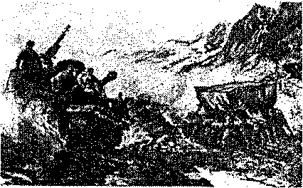
В декабре 1942 года, во время Сталинградской битвы по приказу ГлавПУРа Павел Кирпичев был откомандирован на Донской фронт с целью выполнения зарисовок с натуры и сбора материала к 25-летию Красной Армии для выставки «Великая Отечественная война в советском изобразительном искусстве».
Работы Кирпичева П.Я. публиковались в центральных изданиях и прессе, в фронтовых многотиражных газетах и фронтовых боевых листах, поднимая боевой дух солдат и офицеров. В числе боевых наград медаль «За победу над Германией в Великой Отечественной войне 1941-1945 гг.»
В 1945 году Павел Яковлевич участвовал в освобождении Вены и Праги, где закончилась его война на западе. Ему удалось поучаствовать и в войне на востоке: перейдя в составе 6 танковой армии Хинган и, пройдя через всю Маньчжурию, дошел до Порт-Артура и Харбина.
Вернувшись в Москву после окончания второй мировой войны, Павел Яковлевич служил в студии им. Грекова. В 1952 году был демобилизован и продолжал работать уже не военным, а простым художником. Иллюстрировал книги, делал эстампы, выставлялся.
Работы его есть в музеях: в кабинете гравюры изобразительных искусств им. Пушкина, Советской Армии, Революции, Великой Отечественной Войны, Историческом,
Бородинская панорама, Новороссийском 18-й армии. Изданы его альбомы: «Севастополь
1944», «Малая земля» (три издания), «225 дней мужества». Участвовал в работе комитета ветеранов Краснознамённого Черноморского флота. Выступал в воинских частях, школах, предприятиях. Имел звание заслуженного художника России.
Художник-оформитель Фомичёва Татьяна Александровна, организатор и оформитель выставки
готовит буклеты «Презентации выставки» для гостей
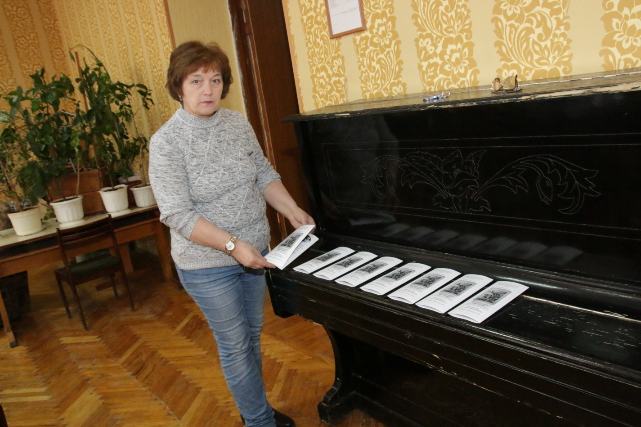

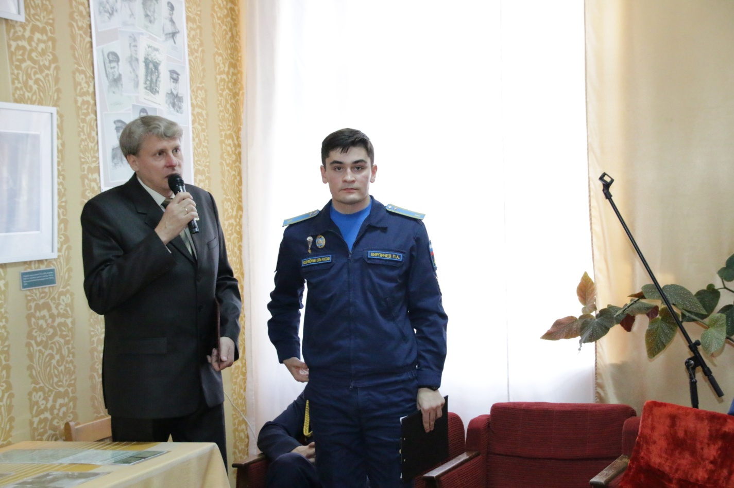
Начальник клуба Карамушка Евгений Станиславович представляет
курсанта 5 курса филиала Петра Кирпичева - правнука Кирпичева Павла Яковлевича

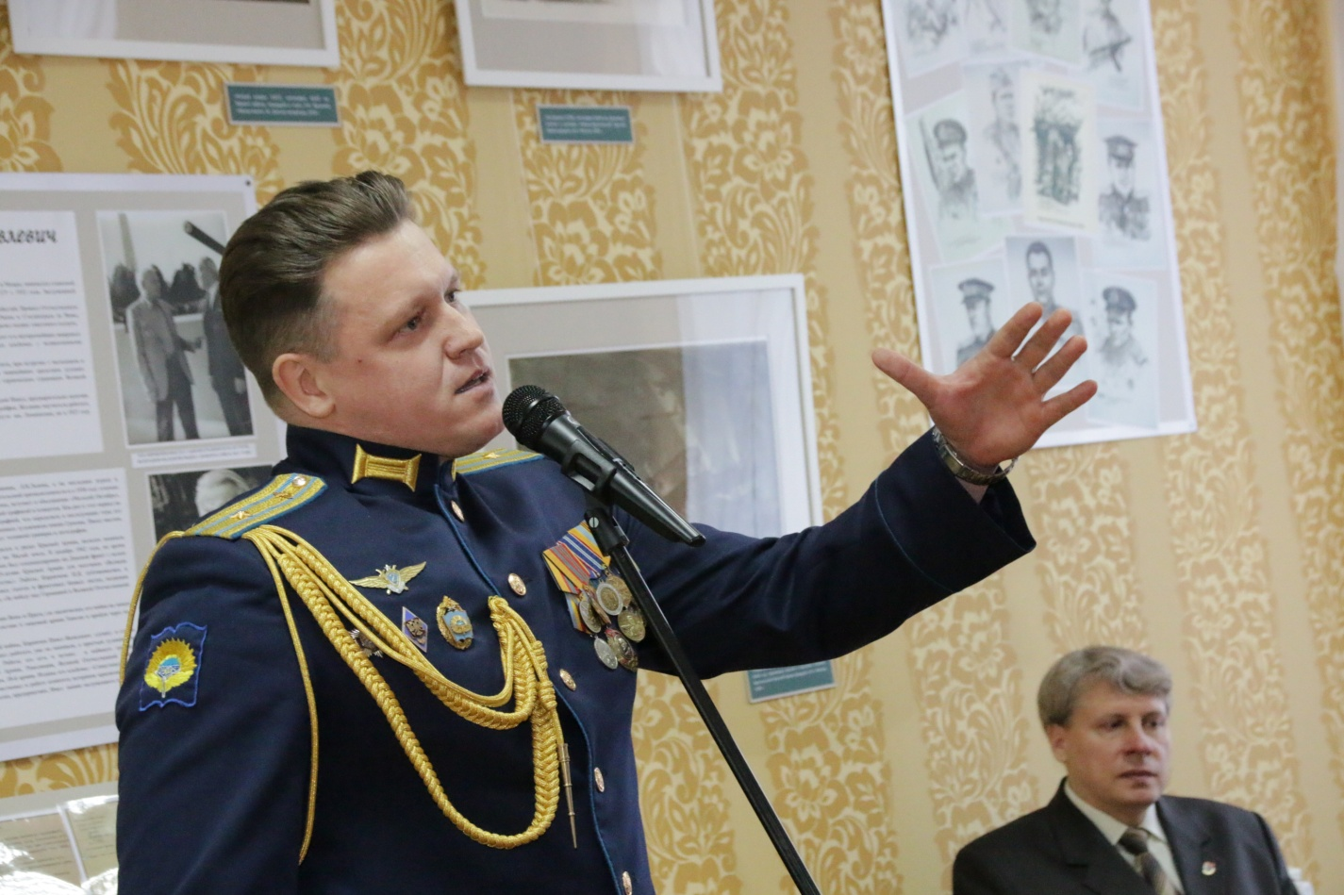

Золотой голос» филиала Елизаров А В. открывает Презентацию

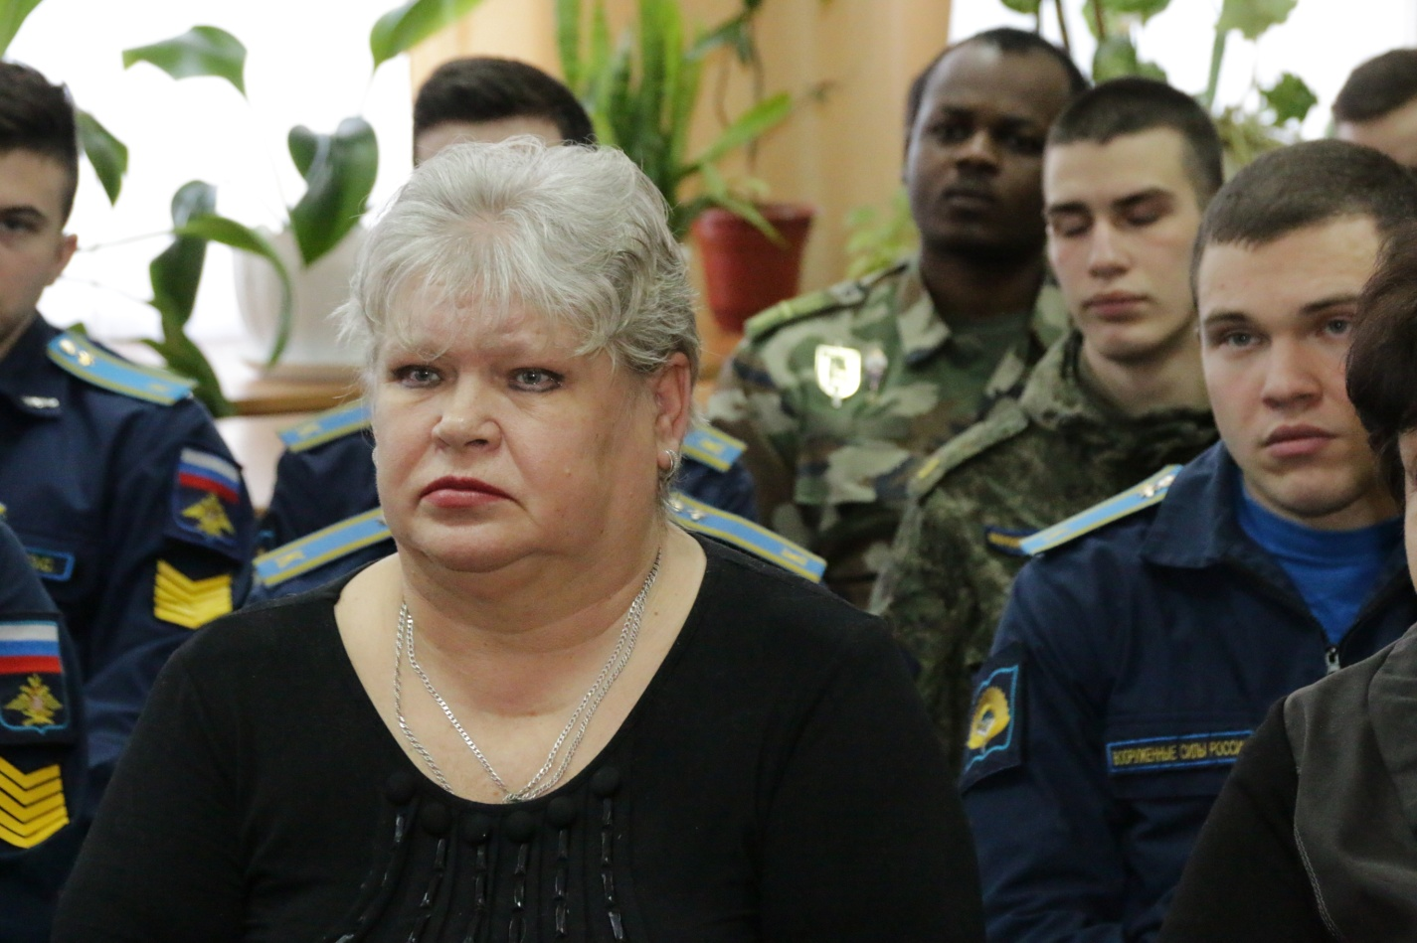
Библиотекарь художественного фонда филиала Ливанцова Людмила Васильевна на презентации вместе с курсантами филиала РФ и иностранными слушателями на Презентации

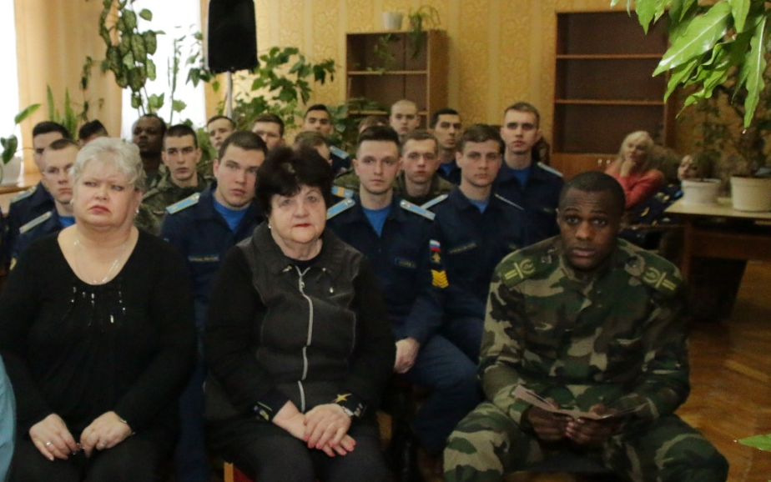
Техник клуба Бунер Тамара Ивановна и библиотекарь художественного фонда филиала
Ливанцова Людмила Васильевна вместе с курсантами филиала РФ и
иностранными слушателями на Презентации

